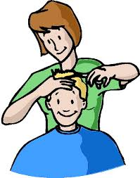 |  | 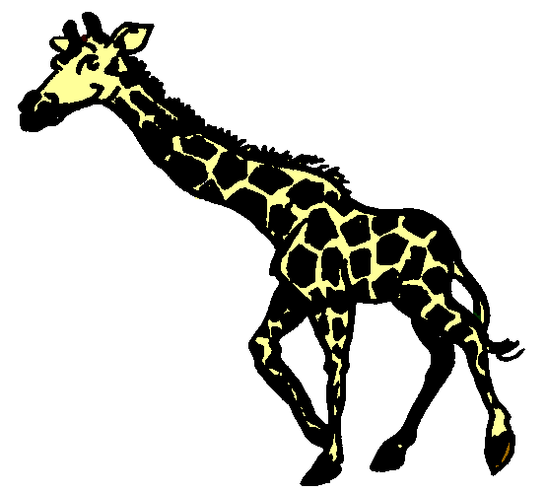 | 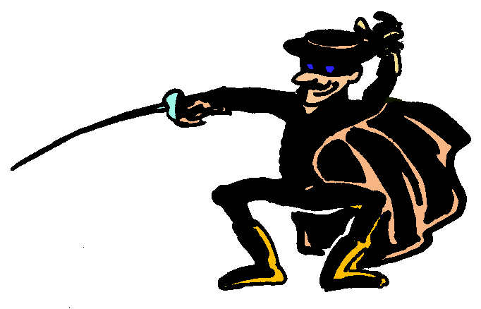 | 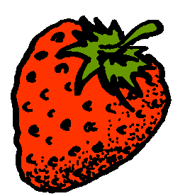 | 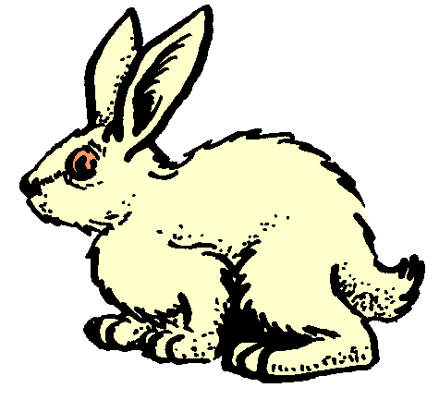
9 | J’entends ou je n’entends pas le son  Si j’entends, je colorie l’image.  Si je ne l’entends pas, je le barre.
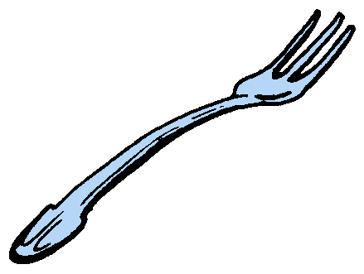 |  |  |  |  |  | 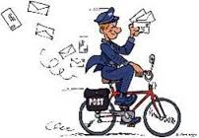
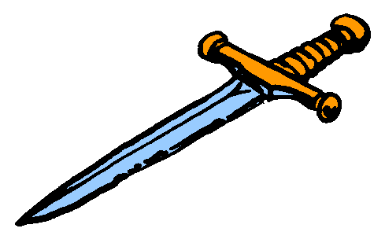 |  |  |  |  |  | 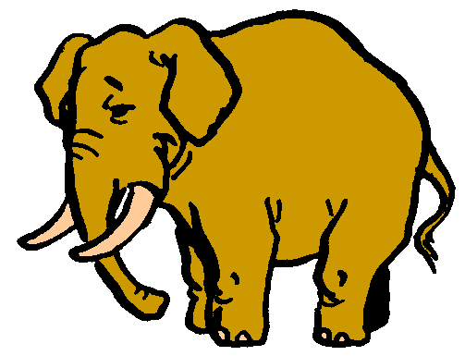
 |  | 